Material Suplementar 6 – Contribuições que mudanças nas taxas de mortalidade por causa de morte tiveram para aumentos ou retrocessos nas expectativas de vida ao nascer feminina, Brasil e Semiárido (2010, 2019 a 2022)
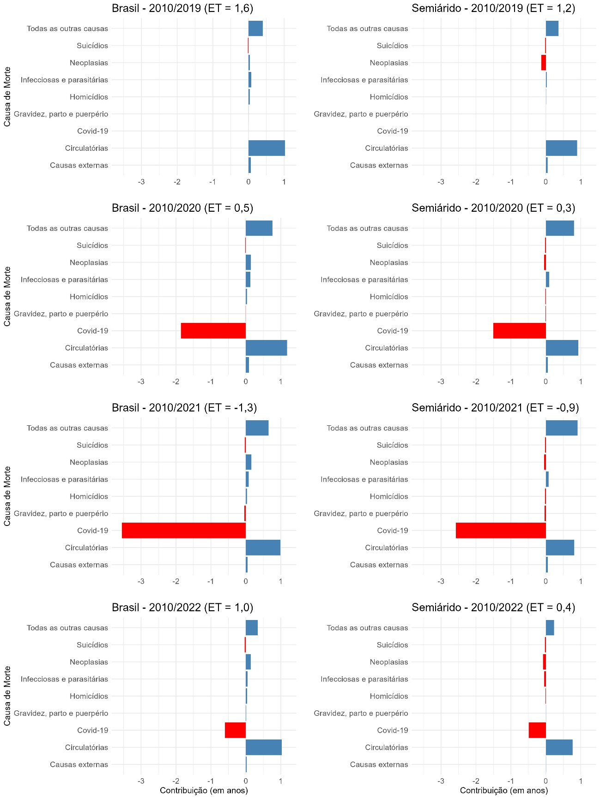
Fonte: IBGE (Censos demográficos de 2010 e 2022), IBGE (2020), Ministério da Saúde (SIM/DATASUS)

